**Bài 1:** vào link<https://demoqa.com/automation-practice-form>

Tìm xPath của 3 checkbox trong ảnh sau và dropdownlist 4- Select State, đặt tên và điền xPath vào bảng.



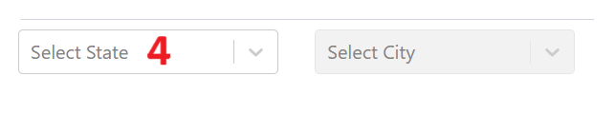

|  |  |  |
| --- | --- | --- |
| **Tên element (tự đặt tên)** | **xPath** | **Note** |
| chbSport | //input[@id="hobbies-checkbox-1"] |  |
| CheckboxReading | //input[@id="hobbies-checkbox-2"] |  |
| **checkboxMusic** | **//input[@id="hobbies-checkbox-3"]** |  |
| **selectState** | **//div[text()="Select State"]** |  |

**Bài 2:** vào các link sau

Link 1: <https://techydevs.com/demos/themes/html/listhub-demo/listhub/index.html>

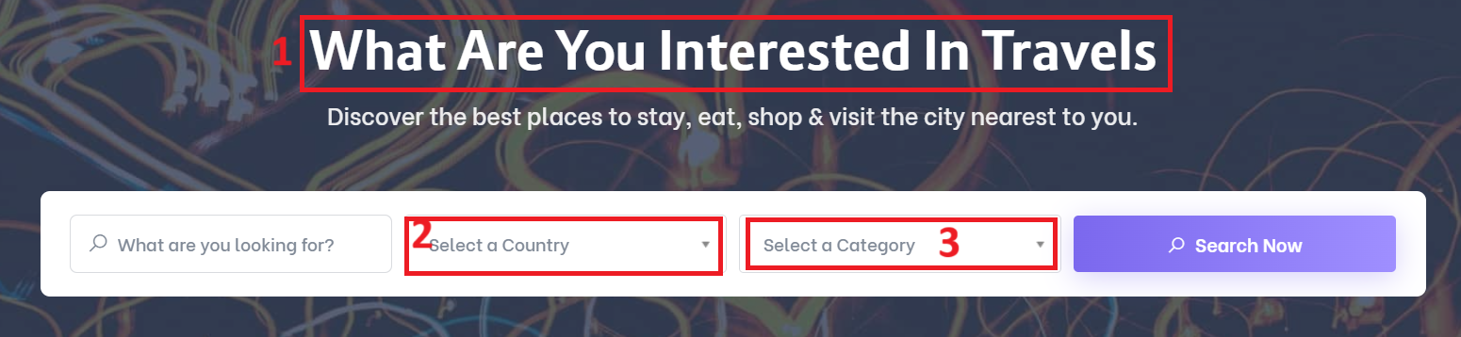

Tìm các xpath của các text 1, drop down list: 2-Select a Country, 3-Select a Category đặt tên element và điền vào bảng:

|  |  |  |
| --- | --- | --- |
| **Tên element (tự đặt tên)** | **xPath** | **Note** |
| **Text Travel** | **//b[contains(text(), "Travel")]** |  |
| Select a Country | **//span[text()="Select a Country"]** |  |
| Select a Category | **//span[text()="Select a Category"]** |  |
|  |  |  |